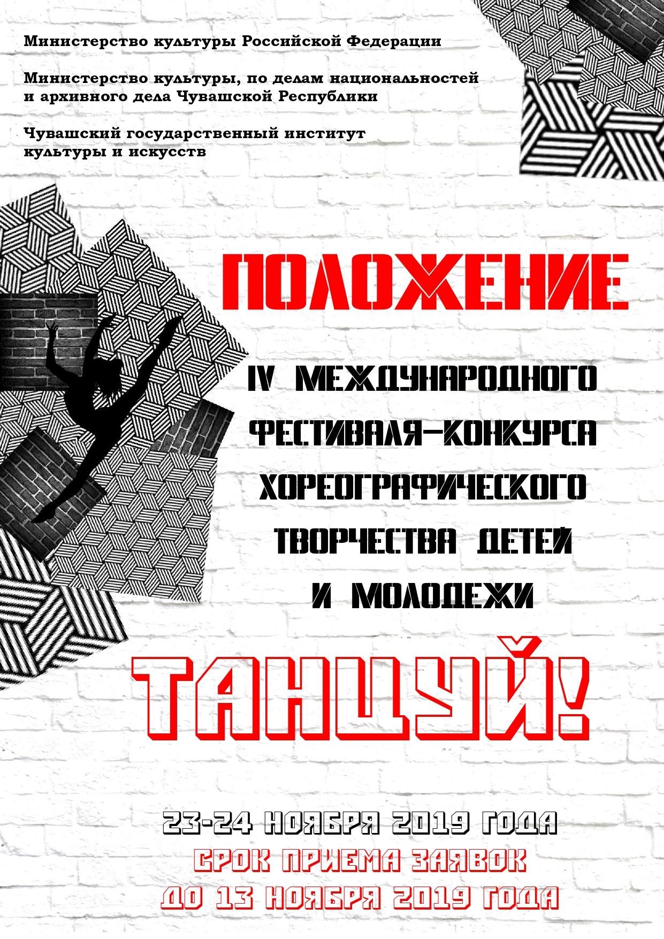
ЦЕЛИ И ЗАДАЧИ ФЕСТИВАЛЯ-КОНКУРСА
Основной целью фестиваля-конкурса является развитие, поддержка и популяризация хореографического искусства, воспитание художественного и эстетического вкуса, обмен творческими достижениями в области современной хореографии.
Фестиваль-конкурс призван содействовать укреплению разносторонних творческих, культурных и дружеских связей, повышению исполнительского и профессионального уровня его участников, под руководством известных педагогов учебных заведений искусств и культуры, ведущих хореографов-практиков России.

ОРГАНИЗАТОРЫ ФЕСТИВАЛЯ-КОНКУРСА
IV Международный фестиваль-конкурс хореографического творчества детей и молодежи «ТАНЦУЙ» учрежден Министерством культуры, по делам национальностей и архивного дела Чувашской Республики, Чувашским государственным институтом культуры и искусств.

ОРГКОМИТЕТ ФЕСТИВАЛЯ-КОНКУРСА
Оргкомитет формируется для организации и проведения конкурса и состоит из представителей отдела по научной и творческой работе Чувашского государственного института культуры и искусств, членов жюри, представителей заинтересованных организаций. Оргкомитет осуществляет приём заявок, отбор конкурсантов и другую организационную работу в соответствии с требованиями настоящего Положения, назначает Председателя жюри конкурса. Оргкомитет определяет место, время и порядок проведения мероприятий конкурса и информирует об этом участников, а также об изменениях, возникающих в процессе проведения конкурса.

ОБЯЗАТЕЛЬНЫЕ УСЛОВИЯ УЧАСТИЯ КОНКУРСАНТОВ
В ФЕСТИВАЛЕ-КОНКУРСЕ «ТАНЦУЙ»

Уважаемые руководители творческих коллективов! Для организации и проведения фестиваля-конкурса на высоком организационном уровне, ознакомьтесь с обязательными правилами нашего конкурса!

1. Заявки установленного образца (Приложение №1) принимаются строго до 13 ноября 2019 года до 00:00 включительно вместе с согласием на обработку персональных данных руководителя коллектива (Приложение №2). Кроме того, руководителю участников фестиваля-конкурса для участия в фестивале-конкурсе необходимо вступить в группу вконтакте АРТ-платформы ЧГИКИ: https://vk.com/talant.chgiki.
2. Последовательность выступления формирует оргкомитет фестиваля-конкурса «Танцуй». Выступление участников происходит согласно этой последовательности, без возможности произвольной перестановки!
3. Все условия участия, результаты конкурсных дней и вся дополнительная информация представлена в группе вконтакте АРТ-платформы ЧГИКИ: https://vk.com/talant.chgiki.
4. Награждение лауреатов и дипломантов происходит ТОЛЬКО на Гала-концерте.
5. Вся наградная продукция (дипломы, благодарности, кубки и др.) не высылаются по почте, а вручаются ТОЛЬКО на Гала-концерте, либо в 101 кабинете после торжественного закрытия фестиваля-конкурса «Танцуй». В случае, если творческий коллектив уезжает, не дождавшись результата конкурса, один представитель данного коллектива должен присутствовать на Гала-концерте, чтобы забрать наградную продукцию.
6. До Гала-концерта результаты конкурса НЕ ОГЛАШАЮТСЯ, наградная продукция НЕ ВЫДАЕТСЯ!
7. Репетиционные блоки проходят на сцене Учебного театра института, согласно последовательности и хронометражу, установленному оргкомитетом конкурса. Хронометраж репетиции – ОДИН прогон конкурсного номера.
8. Время, отведенное оргкомитетом на влажную уборку сцены, не предназначено для репетиций!
9. Руководитель творческого коллектива сдает фонограмму сразу после регистрации, в 133 кабинете и проверяет ее вместе с звукорежиссером.
10. Вход в Концертный зал бесплатный для всех желающих в конкурсные дни и в день Гала-концерта. Фото и видео съемка разрешена. Оргкомитет оставляет за собой право на трансляцию концертов конкурсантов по телевидению, радио, на Интернет ресурсах; производить аудио и видеозапись с дальнейшим их распространением, без дополнительного гонорара участникам конкурса.

ЖЮРИ
ВЛАДИСЛАВ ОЗЕРЯНСКИЙ – Заслуженный артист Российской Федерации, режиссер, педагог-хореограф, экс-солист Государственного Академического Ансамбля народного танца имени Игоря Моисеева. Награжден Почетной Грамотой Министерства культуры Российской Федерации, а также Благодарностями министра культуры Российской Федерации и Мэра Москвы. Действующий член жюри международных, федеральных и региональных танцевальных фестивалей, и конкурсов (г. Москва).
НАТАЛЬЯ ГОФМАН – преподаватель кафедры современной хореографии Московского государственного института культуры, преподаватель по современному танцу Педагогического колледжа им. К. Д. Ушинского (г. Москва).
КАЛИМУЛЛИН АЙРАТ ИЛЬДАРОВИЧ – Заслуженный работник культуры Республики Татарстан, балетмейстер-постановщик, художественный руководитель студии эстрадного танца «Изумрудный город» (г. Казань).

СПЕЦИАЛЬНЫЕ ПРЕДЛОЖЕНИЯ УЧАСТНИКАМ

Профессиональное именитое жюри.
Помощь в размещении в гостинице для иногородних конкурсантов.
Профессиональное фото.
Розыгрыш памятных призов.
ГРАН-ПРИ составляет 40 000 рублей!

ПОРЯДОК ПРОВЕДЕНИЯ
Фестиваль-конкурс проводится в Концертном зале Чувашского государственного института культуры и искусств по адресу: Чувашская Республика, г. Чебоксары, ул. Энтузиастов, д. 26, в следующем порядке:

23 ноября 2019 г. – конкурсный день.
с 08.00 – заезд и регистрация участников фестиваля-конкурса.
09.00 – 21:00 – репетиционные блоки и конкурсный просмотр.

24 ноября 2019 г. – Гала-концерт и Церемония награждения.
10.00 – 11.45 – техническая репетиция Гала-концерта.
12.00 – 13.30 – Гала-концерт и Церемония награждения.

УСЛОВИЯ УЧАСТИЯ В КОНКУРСЕ
Участниками конкурса могут являться:
- учащиеся хореографических школ, хореографических училищ, колледжей;
- воспитанники хореографических студий государственных и негосударственных образовательных учреждений, внеклассной и внешкольной работы и дополнительного образования; частных танцевальных школ; детских садов;
- воспитанники спортивно-танцевальных клубов и фитнес-центров;
- участники творческих коллективов МЦ вузов и ссузов;
- хореографические ансамбли, коллективы, группы самодеятельного творчества;
- возраст участников должен соответствовать требованиям по номинации на момент начала фестивально-конкурсной программы.
Для участия в конкурсе необходимо не позднее 13 ноября 2019 г. предоставить в Оргкомитет анкету-заявку участника установленного образца (Приложение №1); согласие на обработку персональных данных руководителя коллектива (Приложение №2).
Присланные материалы возврату не подлежат.
Участники Конкурса берут на себя следующие обязательства:
- участник (его представитель) самостоятельно оплачивает проезд, провоз багажа до места проведения фестиваля-конкурса (г. Чебоксары) и обратно, проживание, питание, в том числе для сопровождающих лиц.

ФЕСТИВАЛЬ-КОНКУРС «ТАНЦУЙ»
конкурсный день – 23 ноября 2019 г.

НОМИНАЦИИ
- Детский танец;
- Классический танец;
- Эстрадный танец;
- Спортивно-эстрадный танец – сочетание хореографии, акробатики, гимнастики;
- Народный танец;
- Народный стилизованный танец;
- Театры танца;
- Современный танец (модерн, джаз модерн, контемпорари, афро джаз,
экспериментальная хореография и т.п.);
- «Уличный» танец (брейк, хип-хоп, хаус, крамп и т.п.).

ВОЗРАСТНЫЕ КАТЕГОРИИ
Участники конкурсной программы делятся на возрастные группы:
1 возрастная группа: до 7 лет
2 возрастная группа: 8-10 лет
3 возрастная группа: 10-12 лет
4 возрастная категория: 13-15 лет
5 возрастная категория: 16-19 лет
6 возрастная категория: 20 лет и старше (возраст не ограничен!)
7 возрастная группа: смешанная группа (коллективы, в которых участники основной возрастной категории составляют менее, чем 80% от общего числа).
8 возрастная группа: профессионал (в этой номинации выступают участники, имеющие среднее или высшее профессиональное образование).

ФОРМЫ:
Солисты
Дуэты
Малые формы (от 3 до 5 чел.)
Ансамбли (от 6 человек и более, количество не ограничено!)

УСЛОВИЯ ПРОВЕДЕНИЯ ФЕСТИВАЛЯ-КОНКУРСА
Конкурсанты всех возрастных категорий должны представить на конкурсный просмотр один танец (продолжительность каждого номера не более 4 минут).
Репертуар должен соответствовать возрасту, индивидуальным особенностям и наиболее полно раскрывать хореографические и актерские данные участников.
- Фонограммы записываются на USB – флэш в аудио-формате, последовательными треками. Звукозапись должна быть с указанием названия номера, названия коллектива или фамилии исполнителя.
- Коллектив в одной возрастной группе имеет право подать заявку на участие во всех действующих номинациях.
ВНИМАНИЕ! Для участников из стран СНГ и Европы размещение в общежитии Чувашского государственного института культуры и искусств за счет организаторов конкурса!

КРИТЕРИИ ОЦЕНКИ КОНКУРСНЫХ ВЫСТУПЛЕНИЙ
Жюри оценивает выступления участников по 10-бальной системе по следующим критериям:
- уровень владения техникой (чистота исполнения технических приемов, ритмический рисунок);
- подбор и воплощение художественного образа в исполняемом произведении (артистизм, синхронность, эстетика костюмов и реквизита)
- качество музыкального сопровождения (соответствие музыкальной темы возрасту исполнителей, соответствие постановки и музыки, интеллектуально-духовный уровень текста музыкального сопровождения).
- качество постановки (композиционное построение номера, владение сценическим пространством, рисунок).

НАГРАЖДЕНИЕ
Награждение победителей фестиваля-конкурса состоится 24 ноября 2019 г. в Концертном зале Чувашского государственного института культуры и искусств.
Награждение победителей проводится по номинациям с вручением дипломов:
- ГРАН-ПРИ
- ЛАУРЕАТ I, II, III степени
- ДИПЛОМАНТ I, II, III степени
- ДИПЛОМ участника
- ГРАН-ПРИ составляет 40 000 рублей.
- Лауреаты в каждой номинации награждаются кубками, дипломами и специальными призами.
- Благодарностью награждается каждый руководитель коллектива.
- Дипломами участника конкурса награждаются все коллективы.

ФИНАНСОВЫЕ УСЛОВИЯ
Для коллективов и участников регистрационный взнос составляет:
1. Для участия в конкурсе-фестивале в основной номинации с представлением одной хореографической композиции, оргвзнос составляет 500 рублей с человека. При участии в двух или более номинациях, сумма оргвзноса за каждую последующую номинацию будет составлять 400 рублей с человека.
2. Для солистов организационный взнос составляет 1000 рублей. При участии в двух или более номинациях, сумма оргвзноса за каждую последующую номинацию будет составлять 800 рублей.
3. Для дуэта общая сумма оргвзноса составляет 1800 рублей. При участии одного и того же дуэта в двух или более номинациях, сумма оргвзноса за каждую последующую номинацию будет составлять 1400 рублей.
4. Для участников малой формы (от трех до пяти человек) сумма с каждого участника составляет 600 рублей. При участии в двух или более номинациях, сумма оргвзноса за каждую последующую номинацию будет составлять 500 рублей.
Оргвзнос за участие в фестивале-конкурсе «Танцуй» можно внести в день проведения фестиваля при регистрации или методом оплаты, указанном в Приложении 3.

ОБЩИЕ ТРЕБОВАНИЯ
- Подготовку и проведение конкурса осуществляет Оргкомитет.
- Оргкомитет утверждает состав жюри по каждой номинации.
- Организаторы конкурса не несут ответственности за использование конкурсантами произведений во время выступлений в конкурсе-фестивале. Все имущественные претензии, в том числе авторов и обладателей смежных прав, могут быть адресованы только участнику конкурса.
- Оргкомитет имеет право использовать и распространять (без выплат гонорара участникам и гостям конкурса) аудио и видеозаписи, печатной и иного рода продукции, произведенные во время проведения мероприятий конкурса и по его итогам.
- Для участия в программе конкурса допускаются группы поддержки, зрители.
- Видеосъёмка конкурсов участниками и сопровождающими их лицами для личного пользования разрешена.
- Профессиональная фото- и видеосъёмка возможна только по согласованию с оргкомитетом.
- Участие в Конкурсе-фестивале подразумевает безусловное согласие участников со всеми пунктами данного положения, а также означает согласие участника на обработку, хранение и использование личной информации (ФИО, возраст, место работы, место учебы, город проживания, личное изображение гражданина) в технической документации конкурса-фестиваля на бумажных и электронных носителях, а также согласие на публикацию указанной информации в сети Интернет на ресурсах, принадлежащих институту.
Программа Гала-концерта формируется из номеров, занявших не только призовые места в номинациях и рекомендованных членами жюри, но и согласно основной художественной концепции, темпоритму и задумке главного режиссера Гала-концерта.

ВНИМАНИЕ!
Невыполнение условий настоящего Положения влечет за собой исключение из участия в фестивале. Организаторы оставляют за собой право вносить изменения и дополнения в условия и программу организации и проведения конкурса.

СРОКИ ПРИЁМА ЗАЯВОК
ПРИЕМ ЗАЯВОК фестиваля-конкурса заканчивается 13 ноября 2019 г.

КОНТАКТЫ ОРГАНИЗАТОРОВ
Чувашский государственный институт культуры и искусств:
428023, г. Чебоксары, ул. Энтузиастов, 26, кабинет 101.
Тел.: 8-937-390-38-02 – Малова Диана Владимировна,
8-905-028-10-96 – Сергеева Алина Владимировна.
E-mail: tanzuj101@mail.ru для отправления заявок.

ДОПОЛНИТЕЛЬНАЯ ИНФОРМАЦИЯ
в группе вконтакте АРТ-платформы ЧГИКИ:
https://vk.com/talant.chgiki

Приложение №1
ЗАЯВКА
на участие в IV Международном фестивале-конкурсе
хореографического творчества детей и молодежи
«ТАНЦУЙ»

Каждый пункт заявки обязателен для заполнения!

1. Ф.И.О. конкурсанта/ название коллектива.
2. Номинация.
3. Возрастная категория.
4. Форма (солист, дуэт и др. см. в положении конкурса)
5. Ф.И.О. руководителя/педагога/педагога-репетитора
6. Номер телефона руководителя/педагога (обязательно!).
7. Паспортные данные руководителя коллектива (серия, номер, кем и когда выдан, код подразделения).
8. E-mail руководителя/педагога.
9. Полное наименование организации/учреждения.
10. Ф.И.О. директора организации/учреждения.
11. Название исполняемого произведения(-й) с указанием хронометража.

Приложение №2
Согласие
на обработку персональных данных
участника IV Международного фестиваля-конкурса
хореографического творчества детей и молодежи «ТАНЦУЙ»

Я, ___________________________________________________________________________,
^{(ФИО )}

Являюсь руководителем коллектива.

паспорт___________выдан ______________________________________________________
^{(серия, номер)}
_____________________________________________________________________________,
^{(когда и кем выдан)}
Адрес регистрации:_____________________________________________________________

______________________________________________________________________________,

Даю согласие на обработку своих персональных данных

______________________________________________________________________________,
^{(ФИО руководителя коллектива )}
Перечень действий с персональными данными, на совершение которых дается согласие, общее описание используемых оператором способов обработки:
1. Получение персональных данных у субъекта персональных данных, а также у третьих лиц.
2. Хранение и обработка персональных данных (в электронном виде и на бумажном носителе).
3. Уточнение (о6новление, изменение) персональных данных.
4. Использование персональных данных.
5. Передача персональных данных субъекта в порядке, предусмотренном законодательством Российской Федерации.
Данное согласие действует до достижения целей обработки персональных данных или в течение срока хранения информации.
Данное согласие может быть отозвано в любой момент по моему письменному заявлению.
Я подтверждению, что, давая такое согласие, я действую по собственной воле и в своих интересах.

«____» ______________2019 г. __________/__________________
Подпись (расшифровка)

Приложение №3
Для оплаты организационного взноса онлайн Вам необходимо зайти в Сбербанк Онлайн.
1. Зайти в «Переводы и платежи», выбрать «Оплата покупок и услуг» раздел «Образование» - Вузы, школы, колледжи, техникумы;
2. Зайти в поиск и набрать ИНН (института) 2129038318, затем нажать найти. Отобразиться «ЧГИКИ Минкультуры Чувашии», нажимаем на данную организацию.
3. Прописываем номер договора «1» и нажимаем ПРОДОЛЖИТЬ
4. Указываем ФИО обучающегося – «Фамилию участника конкурса» и назначение платежа - «Организационный взнос за участие в IV Международном фестивале-конкурсе «ТАНЦУЙ» и нажимаем ПРОДОЛЖИТЬ
5. Указываем ФИО плательщика, Адрес плательщика, ОКТМО – 97701000; КБК 85700000000000000130; номер паспорта плательщика и нажимаем ПРОДОЛЖИТЬ
6. Указываем сумму за организационный взнос, который вам необходимо оплатить и нажимаете ПРОДОЛЖИТЬ
Для оплаты организационного взноса по квитанции
1. Открыть файл «Программа по формированию квитанции»
2. Во вкладке реестр начислений заполнить столбец ФИО участника, столбец Адрес участника и столбец сумму и нажать кнопку «Сформировать квитанцию» в правом верхнем углу.
3. Сформированную квитанцию с штрих кодом на оплату за организационные взносы необходимо распечатать и на основании нее произвести оплату через банкоматы Сбербанка России или в отделениях Сбербанка России.
ТЕЛЕФОН ДЛЯ СПРАВОК ПО ОПЛАТЕ: 8 (8352) 34-09-77 – Ефремова Елена Витальевна

